Лабораторная работа 3
Markdown
Головина Мария Игоревна
Содержание

1 Цель работы
Научиться оформлять отчёты с помощью легковесного языка разметки Markdown

2 Задание
- Сделать отчёт по предыдущей лабораторной работе в формате Markdown.
- В качестве отчёта предоставить отчёты в трёх форматах:pdf,docx и md.

3 Выполнение лабораторной работы
- Формирование report.md (рис. 3.1).
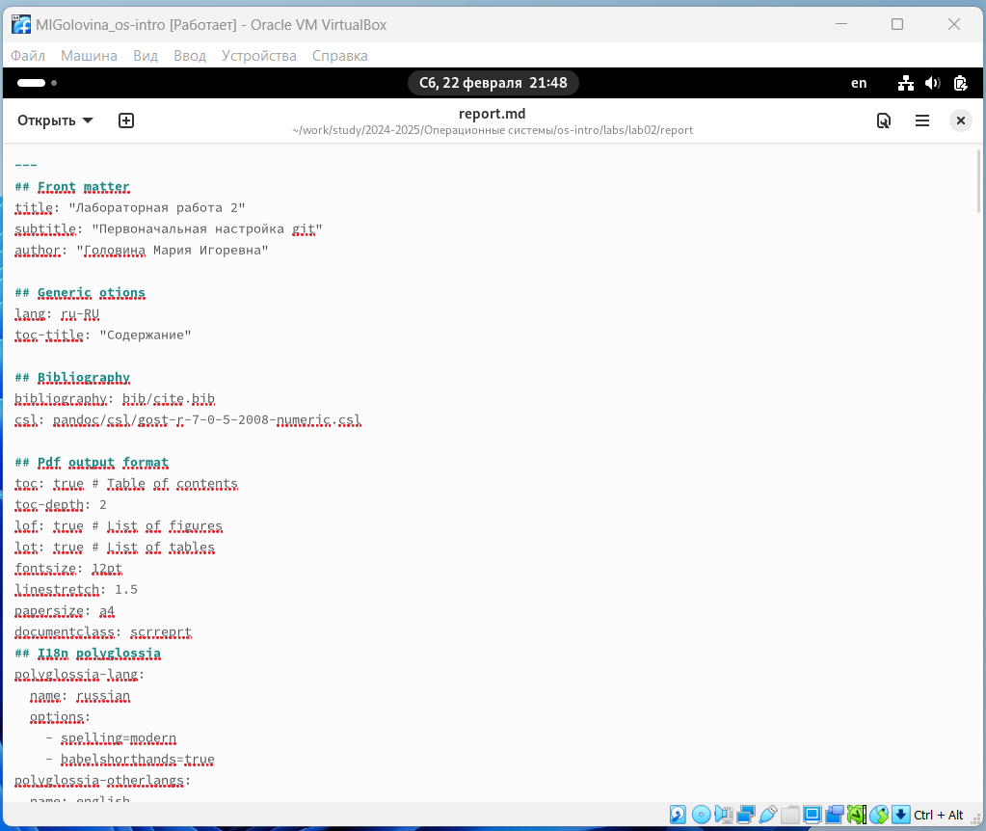
Создание файла report.md
- Запустили команду make и получили report.docx и report.pdf. (рис. 3.2).
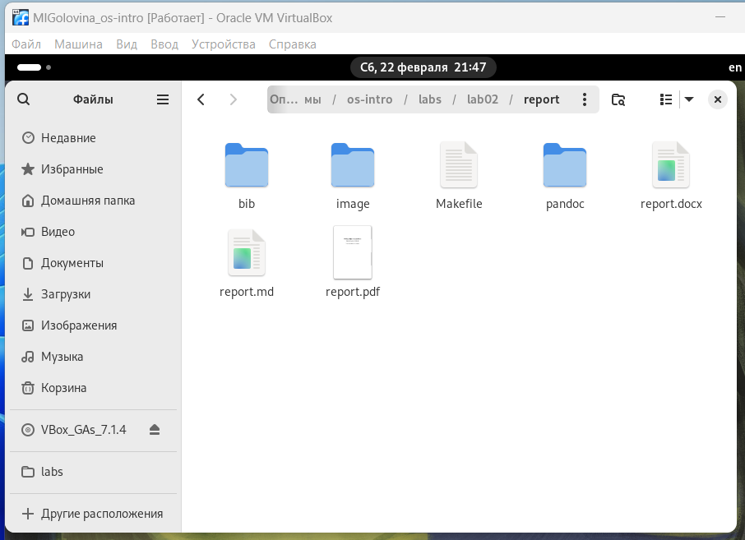
Получение report.docx и report.pdf
- Формирование presentation.md. (рис. 3.3).
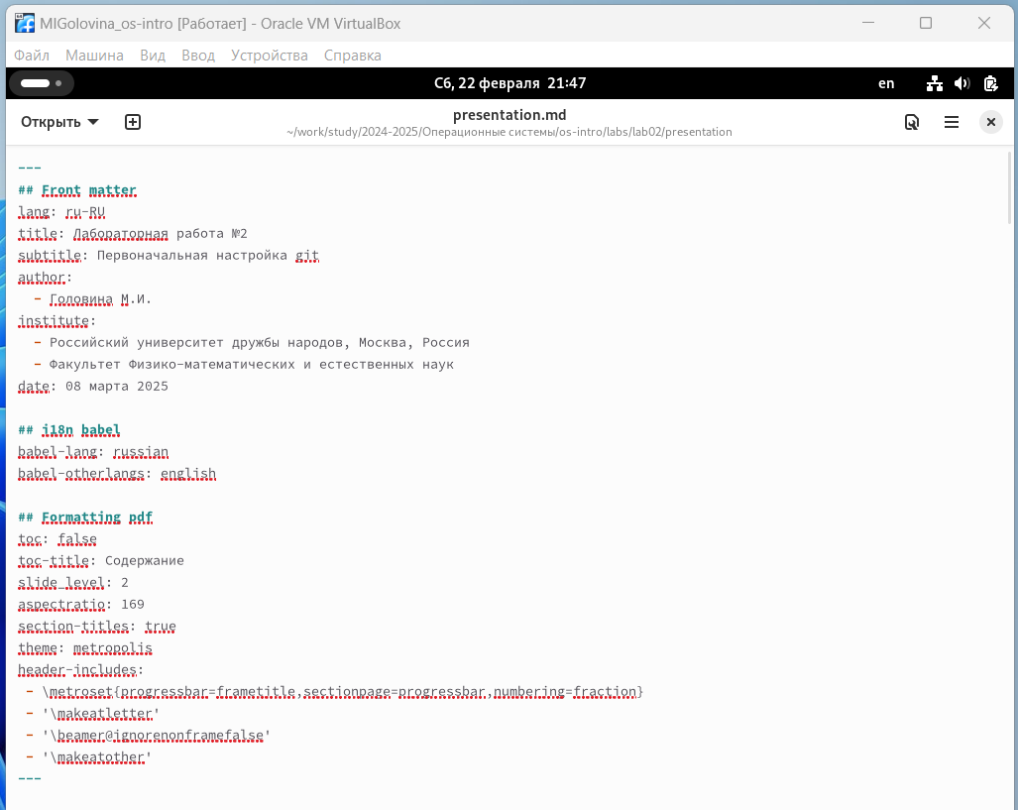
Создание файла presentation.md
- Запустили команду make и получили presentation.html и presentation.pdf. (рис. 3.4).
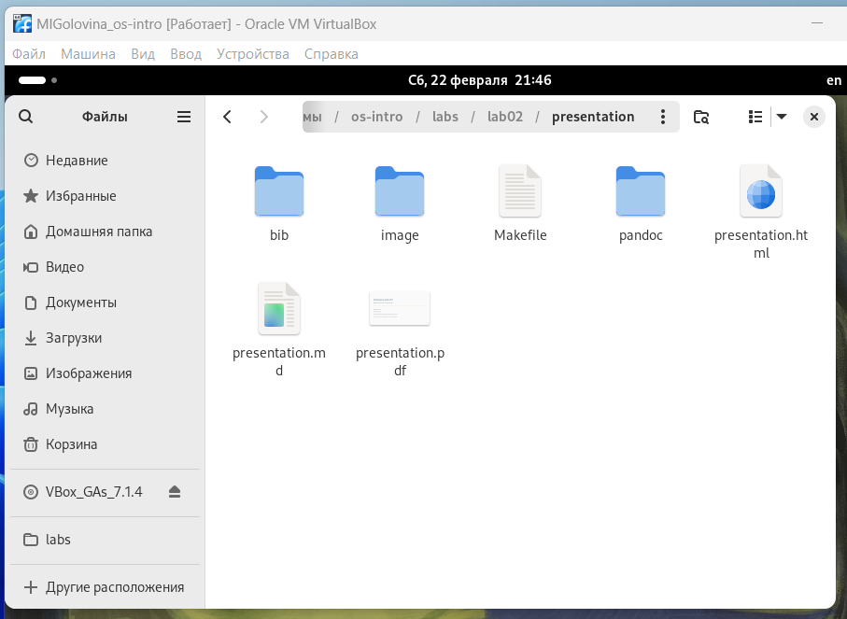
Получение presentation.html и presentation.pdf

4 Выводы
Я научилась оформлять отчёты с помощью легковесного языка разметки Markdown.

Список литературы
- Dash, P. Getting Started with Oracle VM VirtualBox / P. Dash. – Packt Publishing Ltd, 2013. – 86 сс.
- Colvin, H. VirtualBox: An Ultimate Guide Book on Virtualization with VirtualBox. VirtualBox / H. Colvin. – CreateSpace Independent Publishing Platform, 2015. – 70 сс.
- Vugt, S. van. Red Hat RHCSA/RHCE 7 cert guide : Red Hat Enterprise Linux 7 (EX200 and EX300) : Certification Guide. Red Hat RHCSA/RHCE 7 cert guide / S. van Vugt. – Pearson IT Certification, 2016. – 1008 сс.
- Робачевский, А. Операционная система UNIX / А. Робачевский, С. Немнюгин, О. Стесик. – 2-е изд. – Санкт-Петербург : БХВ-Петербург, 2010. – 656 сс.
- Немет, Э. Unix и Linux: руководство системного администратора. Unix и Linux / Э. Немет, Г. Снайдер, Т.Р. Хейн, Б. Уэйли. – 4-е изд. – Вильямс, 2014. – 1312 сс.
- Колисниченко, Д.Н. Самоучитель системного администратора Linux : Системный администратор / Д.Н. Колисниченко. – Санкт-Петербург : БХВ-Петербург, 2011. – 544 сс.
- Robbins, A. Bash Pocket Reference / A. Robbins. – O’Reilly Media, 2016. – 156 сс.

